启动服务器后浏览器输入URL：<http://localhost:6789/index.html>

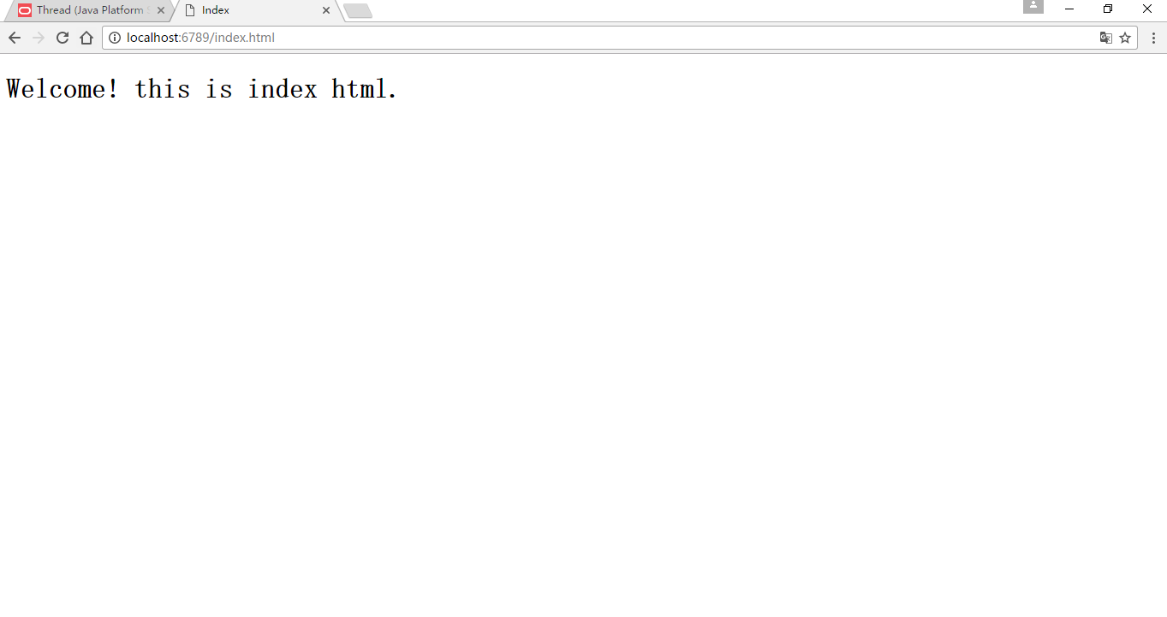

F12查看网络请求响应信息：

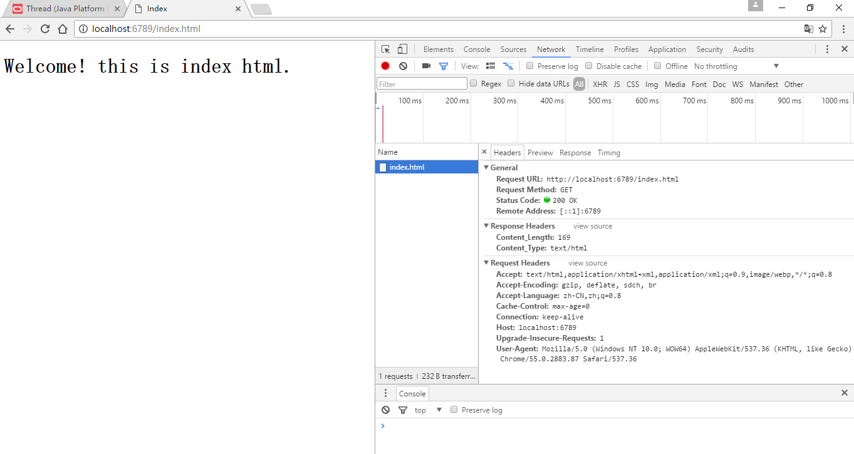

输入后台不存在文件的URL：<http://localhost:6789/home.html>

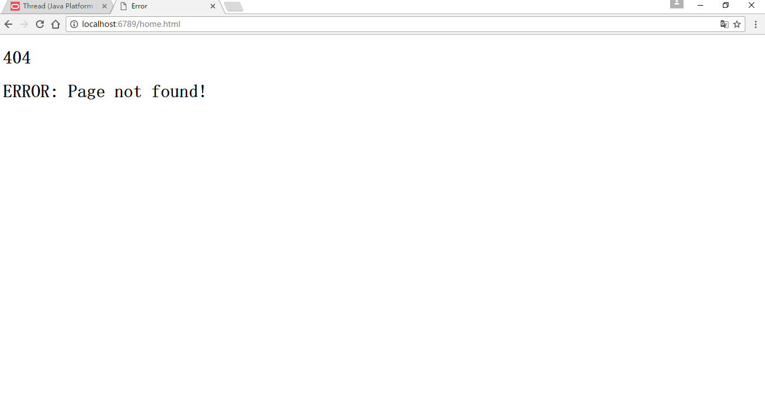

F12查看网络请求响应信息：

